ЗАО «КВАРТ»

И Н С Т Р У К Ц И Я

по монтажу и ремонту эластичной кровли – эластокрова

Оглавление

1. ОСНОВНЫЕ МАТЕРИАЛЫ

1.1. Основные материалы, назначение и ориентировочный расход | 3
1.2. Хранение материалов и подъем их на строительную площадку | 4-5
1.3. Требования безопасности при работе с материалами | 5-6
2. ТРЕБОВАНИЯ К СТРОИТЕЛЬНОЙ КОНСТРУКЦИИ ПОД КРОВЛЮ ИЗ ЭЛАСТОКРОВА
2.1. Требования к основанию на вновь вводимых зданиях и сооружениях | 6-7
2.2. Требования к основанию на старых зданиях и сооружениях | 7
3. МОНТАЖ КРОВЛИ ИЗ ЭЛАСТОКРОВА

3.1. Погодные условия при выполнении кровельных работ | 8
3.2. Подготовка основания крыши | 8
3.3. Подготовка эластокрова | 8
3.4. Способы крепления и соединения при монтаже кровли из эластокрова | 9-12
3.4.1 Крепление полотен - эластокрова к основанию крыши (рис. 1) | 9
3.4.2 Склеивание полотен эластокрова между собой и герметизация швов  и соединений (рис.1) | 9
3.4.3 Крепление эластокрова крепежной лентой к основанию по периметру, крепление эластокрова (фартука) к парапету и выступающим конструкциям, соединение с полотном на основании (рис. 2, 3) | 10
3.4.4 Дополнительная гидроизоляция наружных и внутренних углов (рис. 4, 5) | 11
3.4.5 Гидроизоляция труб и антенн (рис. 6) | 11
3.4.6 Устройство гидроизоляции по внутреннему водоотводу (рис.7) | 12
3.5. Балластная кровля (рис. 8) | 12
4. РЕМОНТ КРОВЛИ ИЗ ЭЛАСТОКРОВА | 13
5. ПРИЛОЖЕНИЕ (РИСУНКИ 1-8)

Настоящая инструкция предусматривает способы монтажа и ремонта гидроизоляционной эластичной кровли, представляющей собой прикрепленную к основанию крыши конструкцию из вулканизованной листовой резины на основе свето-атмосферо-озоностойких каучуков марок СКЭПТ и БК - эластокрова
ТУ5774-0180020б9б22-01 и комплектующих клеящих и крепежных материалов.
Эластокров и комплектующие материалы могут применяться как для сооружения новых, так и для ремонта существующих кровель.
Эластокров работоспособен в интервале температур от минус 55 до плюс 80 °С.

1 ОСНОВНЫЕ МАТЕРИАЛЫ
1.1 Основные материалы для устройства кровли из эластокрова, назначение и ориентировочный расход (без учета парапетов и выступающих конструкций) приведены в таблице 1.

Таблица 1
Наименование материала | Назначение | Расход, кг
Наименование материала | Назначение | на  1 п.м. | на 100 м²
Наименование материала | Назначение | на  1 п.м. | проклейка  сеткой | сплошная проклейка
1 | 2 | 3 | 4 | 5
Эластокров ширина 4,5 м | Гидроизоляционный материал | 1,05 м² | 105 м² | 105 м²
*Фэлмат | Гидроизоляция выступающих  элементов крыши |  | 5,000
Праймер | Очистительный состав клеевого шва при склеивании полотен эластокрова между собой (ширина шва 10 см) | 0,010 | 0,500 | 0,500
Клей «Э»  (88-СА,  88-НП) | Монтажный клей для крепления эластокрова к снованию:  - сеткой (ширина шва 20 см, шаг 1 м)  - сплошная приклейка | 0,100  0,500 | 22,000  - | -  50,000
 | Шовный клей для склеивания полотен эластокрова между собой  (ширина шва 8 см) | 0,025 | 1,250 | 1,250
Мастика ВМ | Внутришовная герметизация клеевого шва (ширина 3 см, высота 0,2 см) | 0,050 | 2,500 | 2,500
Мастика КБ-057 | Монтажная для крепления  эластокрова к снованию:  - сеткой (ширина шва 20 см, шаг 1м)  - сплошная: приклейка | 0,350 1,750 | 77,000  - | -  175,000
Мастика КБ-057 | Шовная для склеивания  полотен эластокрова между собой  (ширина шва 8 см) | 0,100 | 5,000 | 5,000
 | Краевой герметик наружных швов и соединений (ширина 3 см, толщина 0,2 см) | 0,050 | 2,500 | 2,500
Мастика ГЭО | Краевой герметик наружных швов и соединений (ширина 3 см, толщина 2 см) | 0,050 | 2,500 | 2,500
*Лента из ТЭП  *Саморезы | Механическое крепление  эластокрова к основанию  То же |  | 34,000 (117м)  3,240  (410шт.)
Примечание: * Расход материалов в зависимости от конструкции кровли.

1. 2 Хранение материалов, и подъем их на строительную площадку.
Эластокров, крепежная лента и фэлмат должны храниться в помещении, защищенными от механических повреждений, от воздействия влаги, прямых солнечных лучей, масел, растворителей, красок, кислот, щелочей и других, разрушающих резину материалов, на расстоянии не менее 1,5 м от теплоизлучающих приборов при температуре от минус 10 до плюс 35 ºС. Допускается кратковременное хранение эластокрова при температуре не ниже минус 35 ºС под навесом.
Высота штабелирования эластокрова при хранении, не более 10 рулонов.
Подъем эластокрова на крышу производят, с помощью грузоподъемных механизмов, как в рулонах, так и в размотанном и предварительно раскроенном виде.
В случае хранения эластокрова при минусовых температурах, перед размоткой с роликов эластокров необходимо выдержать при температуре плюс 10-35 ºС не менее 24 ч.
При перемещении, транспортировке, обработке эластокрова необходимо исключать присутствие предметов, способных привести к механическим повреждениям.
Клеи монтажный и шовный, очистительный состав, герметики внутришовный и краевой необходимо хранить в герметично закрытой таре. В помещении, специально предназначенном для хранения огнеопасных материалов на расстоянии не менее 1,5 м от теплоизлучающих приборов, защищенными от воздействия влаги, прямых солнечных лучей и веществ, разрушающих, резину, при температуре от 0 до 30 ºС.
В местах хранения и использования клеев, очистительного состава, внутришовного герметика не должно, производиться использование открытого пламени, запрещено курение.
Перед применением, и до конца срабатывания температура краевого герметика, должна быть 18-30 ºС, при необходимости, его можно подогреть на водяной бане с температурой воды не более 40 °С.
Навеска краевого герметика готовится из расчета, что она будет сработана в течение времени жизнеспособности герметика, указанного в паспорте.
Транспортировку материалов на строительную площадку следует производить по заранее составленному плану, в котором четко определены места временного хранения материалов.

1.3 Требования безопасности при работе с материалами
Эластокров, фэлмат и краевой герметик (КБ-057) при нормальных условиях нетоксичны, по горючести относятся к группе сгораемых материалов. В случае загорания тушить любыми пенно-воздушными смесями (огнетушителями), водой, песком, тальком, асбестовым одеялом.
Клеи, очистительный состав и внутришовный герметик являются малоопасными по токсичности и пожаро-взрывоопасными веществами - легковоспламеняющимися жидкостями (ЛВЖ). Токсические и пожароопасные свойства определяются входящими в их состав растворителей - бензина и этилацетата, приведенными в табл. 2.

Таблица 2
Наименование показателя | Норма
Наименование показателя | бензин | этилацетат
Температура вспышки, °С | минус 17 | минус 3
Температура самовоспламенения, °С | 270 | 446
Концентрационные пределы взрываемости, % объемн.:  нижний - верхний | 1,1-5,4 | 23.55-16.80
ПДК р.з., мг/м^{З} | 100 | 200
Класс опасности по ГОСТ 12.1.007-76 | 4 | 4
Характер опасного воздействия | Малотоксичные вещества обладают наркотическим действием, раздражают слизистые оболочки глаз, верхних дыхательных путей, при длительном соприкосновении с кожей могут вызвать дерматиты, экземы.

При работе с клеями, очистительным составом и внутришовным герметиком необходимо соблюдать правила личной гигиены, запрещается курение, использование открытого пламени. В помещении должна работать приточно-вытяжная вентиляция.
При загорании тушить любыми огнетушителями, тонкораспыленной водой, песком, тальком, асбестовым одеялом. Не допускается использование компактной струи воды.
При отравлении парами бензина, этилацетата необходимо вывести пострадавшего на свежий воздух, освободить от стесняющей дыхание одежды, дать молоко, обеспечить тепло.
При попадании на кожу очистить х/б, салфеткой, смыть большим количеством воды с мылом.
Запрещается попадание клеев, очистительного состава и герметиков в сточные воды. В случае разлива засыпать материал песком или тальком, осторожно собрать продукт в отдельный контейнер.

2 ТРЕБОВАНИЯ К СТРОИТЕЛЬНОЙ КОНСТРУКЦИИ ПОД КРОВЛЮ ИЗ ЭЛАСТОКРОВА.
2.1 Требования к основанию на вновь вводимых зданиях и сооружениях.
Основание (строительная конструкция крыши) должно быть выполнено с уклонами к ливнеприемникам, согласно указаний в проекте.
Швы между плитами перекрытия и все возможные отверстия в плитах должны быть замоноличены цементным раствором марки, 100 вровень с поверхностью плиты. При этом на верхней поверхности не допускаются резкие переходы, острые кромки.
Выполнить сплошную пароизоляцию в один слой рубероида на горячей мастике. Для предотвращения проникновения паров по месту заделки в плите перекрытий водоприемной воронки и водосточной трубы, поверхность плиты в радиусе 250 мм вокруг трубы обмазать внутришовным герметиком, затем загерметизировать фланцем и резиновой прокладкой (рис.7).
После укладки теплоизоляции толщиной, соответствующей указанной в проекте, выполнить стяжку раствором марки не ниже 100 в один прием без финишного слоя. При этом не допускать контур уклона, на поверхности стяжки не допускаются трещины, расслоения, резкие переходы и острые выступы более 1.0мм.
Примыкания стяжки к парапетам выполнить без фасок и радиусов. Парапеты отштукатурить цементным раствором марки не ниже 100.
Парапетные плиты должны быть уложены на выровненную парапетную кладку на раствор, а швы замоноличены вровень с поверхностью плит. Замоноличенные стыки промазать краевым герметиком.
Перед устройством кровли из эластокрова на вновь вводимых зданиях и сооружениях после проведения строительных работ по последней стяжке, составляется двухсторонний акт о приемке строительной конструкции крыши (основания под эластокров) с приложением схемы нивелировки основания между организацией, производившей строительство крыши, и организацией, производящей устройство кровли из эластокрова, с привлечением представителей ЖКО и ОТК. В случае если устройство основания крыши и монтаж кровли из эластокрова производит одна и та же организация, перед устройством кровли из эластокрова составляется акт о приемке основания под эластокров комиссией в составе представителей РСУ, ОКС, УриО, ЖКО, ОТК.
2. 2 Требования к основанию на старых зданиях и сооружениях.

Перед устройством кровли из эластокрова на старых зданиях необходимо произвести подготовку основания: снять отставший гидроизоляционный и пароизоляционные слои или заменить старую пароизоляцию полностью (при необходимости), выполнить стяжку раствором марки не менее 100 как указано выше.
Перед устройством кровли из эластокрова на старых зданиях, также составляется акт приемки основания комиссией в составе представителей РСУ, ОКС, ОГМ, ЖКО, ОТК.
В случае отсутствия отставаний от основания и расслоений старого гидроизоляционного слоя, разрешается производить укладку эластокрова путем
сплошной приклейки клеем или мастикой на старый гидроизоляционный слой (рубероид и др.) без выполнения стяжки.

3 МОНТАЖ КРОВЛИ ИЗ ЭЛАСТОКРОВА
3.1 Погодные условия при выполнении кровельных работ
Кровельные работы по устройству кровли из эластокрова разрешается производить при температуре не ниже минус 25ºС, при отсутствии сильного ветра и осадков.
В случае неблагоприятной погоды (дождь, снег, сильный ветер) следует прекратить монтажные работы.
3. 2 Подготовка основания крыши
Перед укладкой кровли из эластокрова необходимо убедиться в наличии акта приемки основания крыши (строительной конструкции под кровлю), составленного комиссией в соответствии с разделом 2 настоящей инструкции.
Основание под эластокров должно быть сухим, очищено от песка, мусора и посторонних предметов. Поверхность основания не должна иметь заметных возвышений и углублений. При наличии неровностей их следует устранить с помощью строительных растворов марки не менее 100.
После выпадения осадков следует выдержать основание крыши до полного высыхания. Влажные участки просушить с помощью нагревательных приборов.

3. 3 Подготовка эластокрова
В случае транспортирования и хранения при минусовых температурах, эластокров перед размоткой с роликов необходимо выдержать при температуре плюс 10-35 °С не менее 24 ч.
Эластокров размотать с роликов и выдержать в свободном состоянии не менее 2ч, после чего производить раскрой.
Раскрой эластокрова производить с учетом припусков на усадку эластокрова (+-3 %), на загиб вдоль парапетов (150 мм) и на ширину швов (100-150 мм).

3. 4 Способы крепления и соединения при монтаже кровли из эластокрова

3.4.1 Крепление полотен эластокрова к основанию крыши (рис.1).
Раскроенное полотно эластокрова уложить на основание без натяжения и складок, сложить пополам.
Нелицевую поверхность эластокрова очистить очистительным составом. С помощью валика нанести тонким слоем без подтеков монтажный клей на очищенную поверхность эластокрова и на поверхность основания крыши и просушить до "отлипа" (когда при легком нажатии пальцем клеевая пленка не сдвигается и клей не переходит, на палец, а имеет липкость).
Эластокров наложить на основание и прикатать обрезиненным валиком.
Аналогично приклеить к основанию вторую половину полотна эластокрова (сплошная приклейка).

3.4.2 Склеивание полотен эластокрова между собой и герметизация швов и соединений (рис.1).
Склеиваемые поверхности эластокрова шириной не менее 100 мм (швы) очистить очистительным составом, промазать тонким слоем без подтеков шовным клеем и просушить до "отлипа".
По краю внутреннего полотна эластокрова (внутри шва) наложить внутришовный герметик шнуром диаметром 6 мм. Внутришовный незастывающий герметик служит для защиты шва от паров и конденсата.
Соединить склеиваемые, поверхности эластокрова постепенно прижимая рукой верхнее полотно к нижнему и тщательно прикатать резиновым роликом в направлении, перпендикулярном направлению шва для исключения образования воздушных пузырей.
Герметизацию наружной кромки шва выполнять путем наложения краевого герметика в виде шнура диаметром 4-6 мм с последующим разглаживанием шпателем, имеющим в середине угол выреза 120°.

3.4.3 Крепление эластокрова крепежной лентой к основанию по периметру.
Крепление эластокрова (фартука) к парапету и выступающим кострукциям, соединение с полотном на основании (рис. 2, 3).
По периметру крыши и вокруг выступающих конструкций полотно эластокрова на расстоянии 100-150 мм от края крепят к основанию с помощью крепежной ленты из ТЭП и саморезов длиной 40 мм и диаметром 6 мм. Саморезы устанавливать на расстоянии 500-700 мм друг от друга (рис.2). Выступающие концы саморезов промазать внутришовным герметиком (точечная обработка саморезов).
Напуск эластокрова по краю (по периметру) шириной 100-150 мм и полотно эластокрова около крепежной ленты шириной не менее 50 мм очистить очистительным составом, промазать тонким слоем шовного клея, просушить до "отлипа", загнуть край полотна сверху на ленту с саморезами и прикатать резиновым роликом. По краю прикрепленного к основанию полотна наложить внутришовный герметик (рис.2).
При наличии заводских швов (пересклеек) фартук устанавливать на парапет или выступающие конструкции с вертикальным направлением заводских швов (перпендикулярно периметру основания кровли).
Полотно эластокрова (фартук), желательно изготовленный из цельного (без пересклеек) полотна шириной 800-1000 мм очистить очистительным составом, фартук и парапет (или отштукатуренную поверхность выступающей конструкции) промазать, тонким слоем монтажного клея и просушить до "отлипа". Фартук наложить на парапет и прикатать обрезиненным валиком (рис.2).
Внутреннюю поверхность, нижнего края приклеенного к парапету фартука и поверхность приклеенного к основанию эластокрова шириной не менее 80 мм очистить очистительным составом, промазать тонким слоем шовного клея и просушить до "отлипа". Фартук приклеить к эластокрову и тщательно прикатать резиновым роликом, не допуская образования воздушных пузырей на шве (рис. 2). Можно сначала приклеить фартук к эластокрову, а затем к парапету.
Верхний и нижний края приклеенного фартука загерметизировать краевым герметиком (рис. 2, 3).

3. 4. 4. Дополнительная гидроизоляция наружных и внутренних углов (рис. 4, 5).
Дополнительную гидроизоляцию углов кровли из эластокрова производить путем последовательного приклеивания двух заготовок из фэлмата.
Поверхность эластокрова в районе угла очистить очистительным составом, угол и заготовку из фэлмата промазать тонким слоем шовного клея, просушить до "отлипа". Заготовку фэлмата наложить на угол, как показано на рисунках 4 и 5 и тщательно прикатать резиновым роликом , не допуская образование воздушных пузырей.
Аналогично приклеить на угол вторую заготовку фэлмата с перекрытием первой заготовки, как указано на рис. 4, 5.
Края приклеенного фэлмата загерметизировать краевым герметиком (рис. 4, 5).

3.4.5 Гидроизоляция труб и антенн (рис.6).
Поверхность трубы (внизу) и поверхность эластокрова вокруг трубы шириной 200 мм очистить очистительным составом, промазать тонким слоем монтажного клея и просушить до "отлипа".
Заготовку фэлмата размером 300х300 мм промазать монтажным клеем, просушить до "отлипа" и приклеить вокруг основания трубы и к поверхности эластокрова как указано на рис.6, тщательно прикатывая резиновым роликом. Фэлмат соединить внахлест с шириной шва не менее 50 мм.
Вторую заготовку фэлмата размером 300х300 мм и поверхность приклеенной первой заготовки фэлмата промазать тонким слоем шовного клея и просушить до "отлипа". ''Вторую заготовку фэлмата наложить промазанной стороной на первую с перекрытием не менее 50 мм по поверхности трубы, как указано на рис.6, тщательно прикатывая резиновым роликом, края соединить внахлест шириной не менее 50 мм. Швы нижней и верхней заготовок фэлмата не должны совпадать.
Края обеих заготовок фэлмата загерметизировать краевым герметиком.

3. 4. 6 Устройство гидроизоляции по внутреннему водоотводу (рис.7).
Склеиваемые поверхности между стяжной (прижимной) гайкой и посадочным фальцем водосточной трубы (эти поверхности должны быть чистыми и гладкими, без заусенцев) и поверхность эластокрова вокруг водосточной трубы (внутреннюю сторону) очистить очистительным составом.
Поверхность основания вокруг водосточной трубы промазать внутришовным герметиком.
Поверх водосточной трубы установить лист эластокрова и шайбу из фэлмата так, чтобы осталось не менее 15 мм внутри стяжного кольца. Натянуть гайку на трубу с помощью специального ключа для гайки. Место сопряжения гайки с эластокровом загерметизировать краевым герметиком (рис.7).
При отсутствии подобного ливнеприемника подготовить и установить ливнеприемник с фальцем на болтовом соединении.

3. 5 Балластная кровля (рис.8)

Разрешается производить укладку эластокрова на основание без сплошной приклейки полотна зластокрова к основанию крыши, а только с креплением эластокрова к основанию по периметру и вокруг выступающих конструкций, при этом сверху на эластокров укладывают балласт: гравий с круглыми краями фракций 20-40 мм слоем 50 мм. При уклоне кровли более 1:12 укладку балласта производить на краевой герметик, нанесенный на полотно эластокрова слоем 2,0-2,5 мм (рис.8).
Склеивание швов полотен эластокрова, крепление эластокрова к основанию по периметру крыши, к парапету и выступающим конструкциям, гидроизоляцию углов, труб, антенн, внутренних водоотводов производить аналогично указанными выше способами.

4. РЕМОНТ КРОВЛИ ИЗ ЭЛАСТОКРОВА.

Ремонт кровли из эластокрова производить путем герметизации небольших сквозных повреждений краевым герметиком, или путем приклеивания шовным клеем заплат из эластокрова с герметизацией наружных краев заплат краевым герметиком, или путем замены отдельных участков кровли из эластокрова.

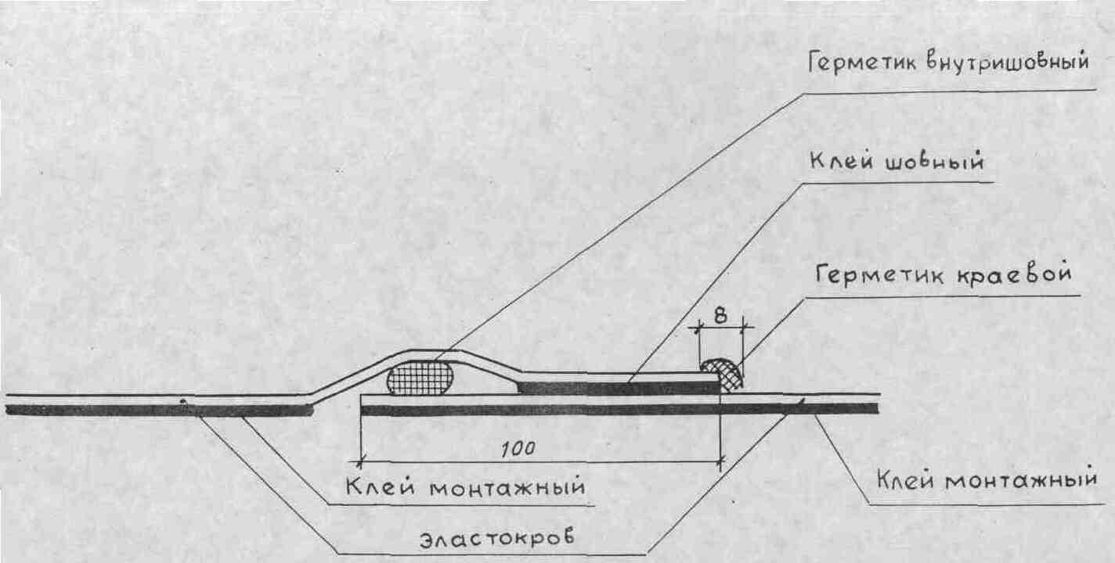

ЗАО «КВАРТ» | Кровельная система «Эластокров» | Рис.1 | Крепление к основанию и выполнение соединения  между собой

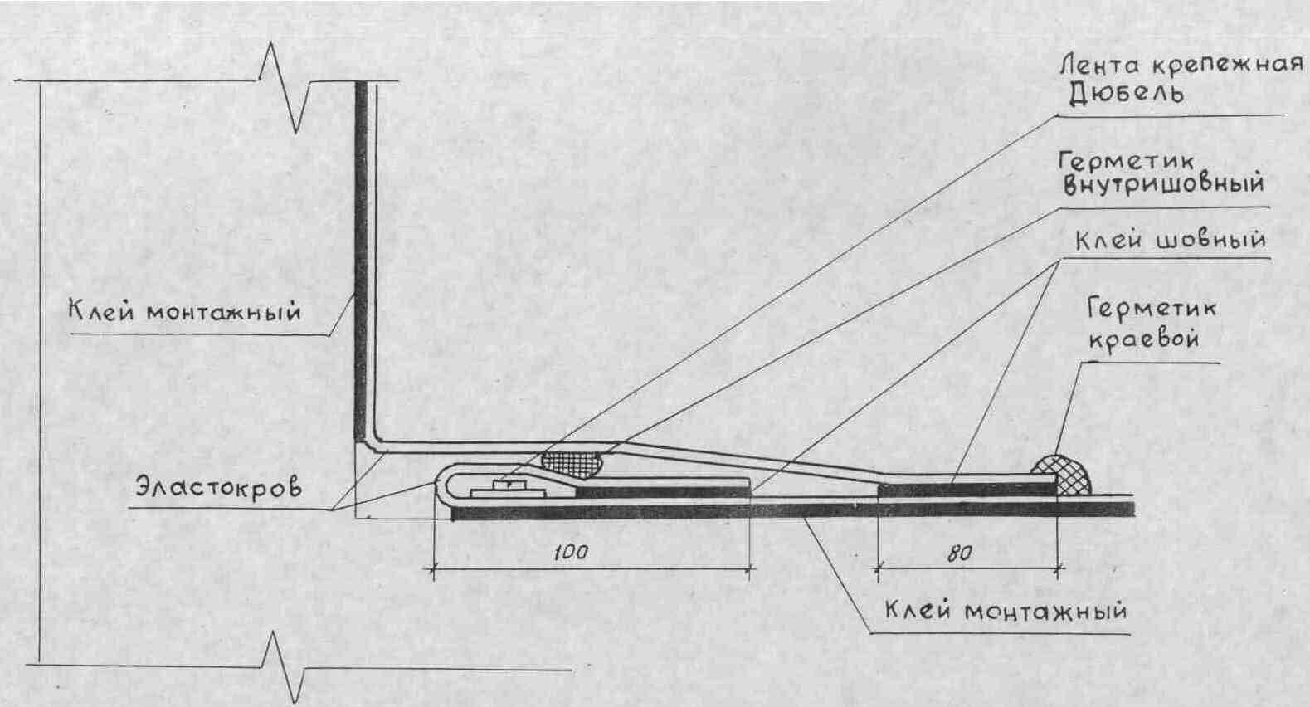

ЗАО «КВАРТ» | Кровельная система «Эластокров» | Рис. 2 | Крепление основного полотна к основанию по периметру и соединение с парапетные полотном
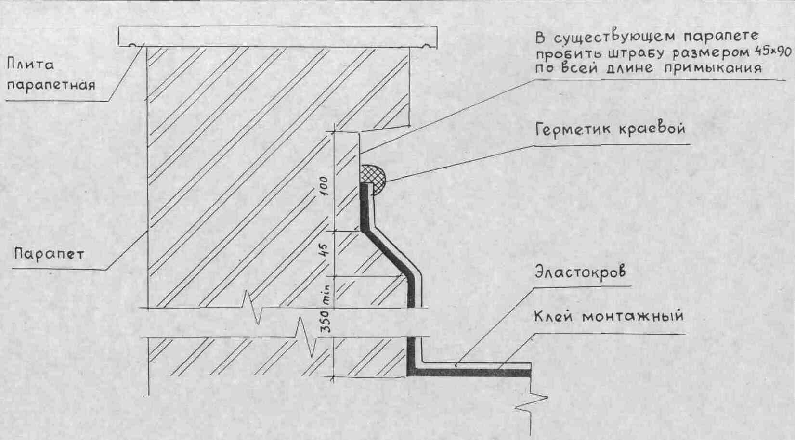

ЗАО «КВАРТ» | Кровельная система «Эластокров» | Рис. 3 | Крепление полотна эластокрова к парапету сплошной приклейкой  и герметизация кромки
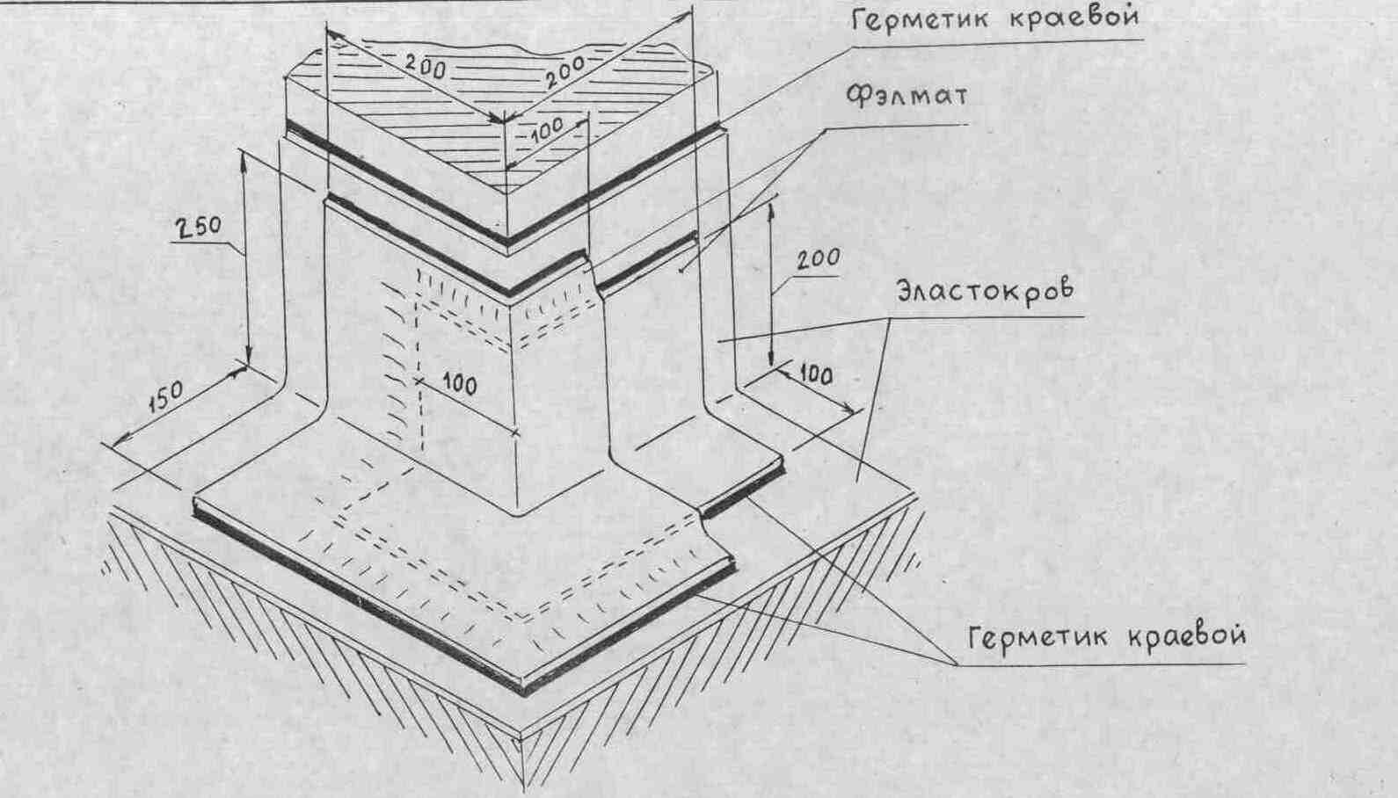
ЗАО «КВАРТ» | Кровельная система «Эластокров» | Рис. 4 | Устройство дополнительной гидроизоляции наружных углов крыши

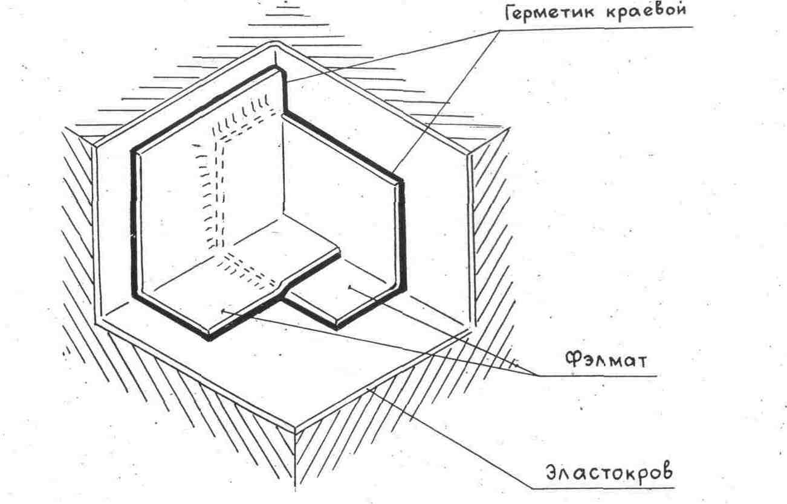
ЗАО «КВАРТ» | Кровельная система «Эластокров» | Рис. 5 | Устройство дополнительной гидроизоляции внутреннего угла

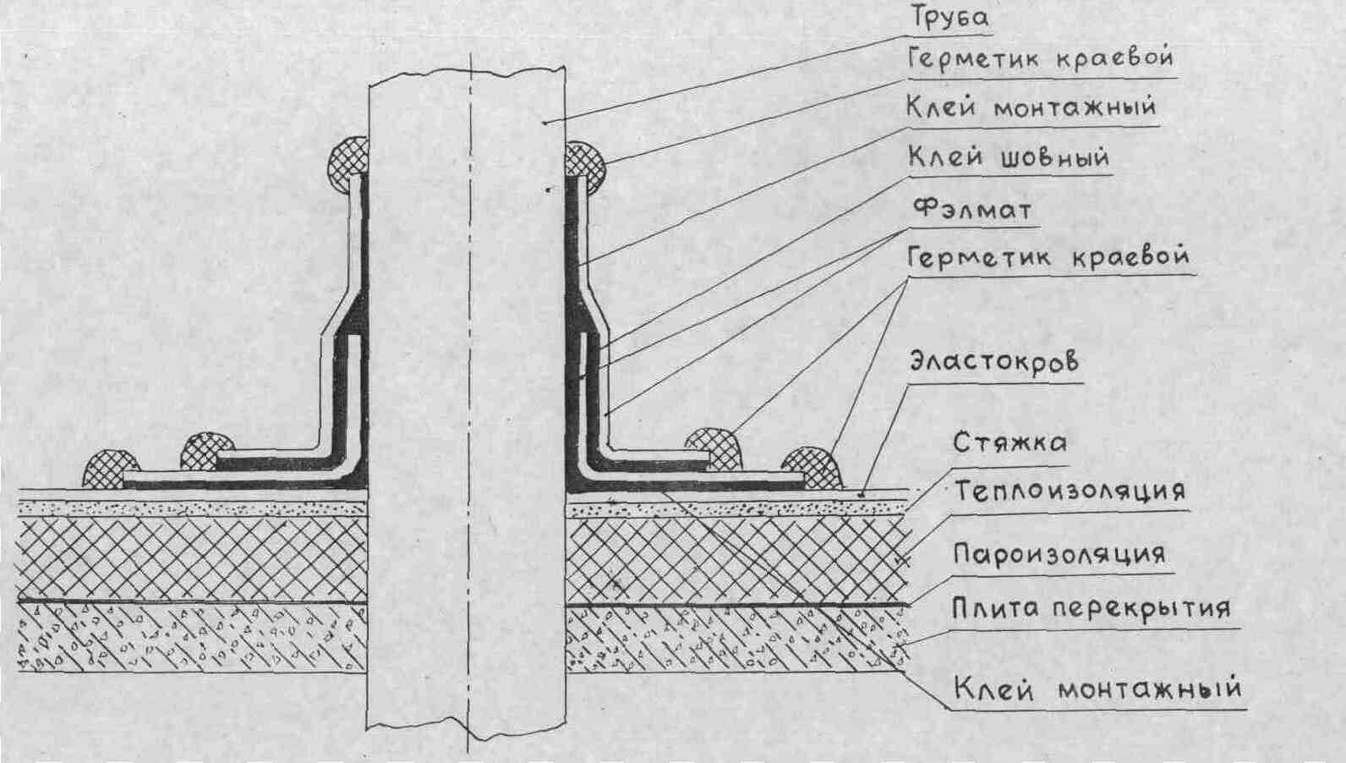
ЗАО «КВАРТ» | Кровельная система «Эластокров» | Рис. 6 | Гидроизоляция труб и антенн
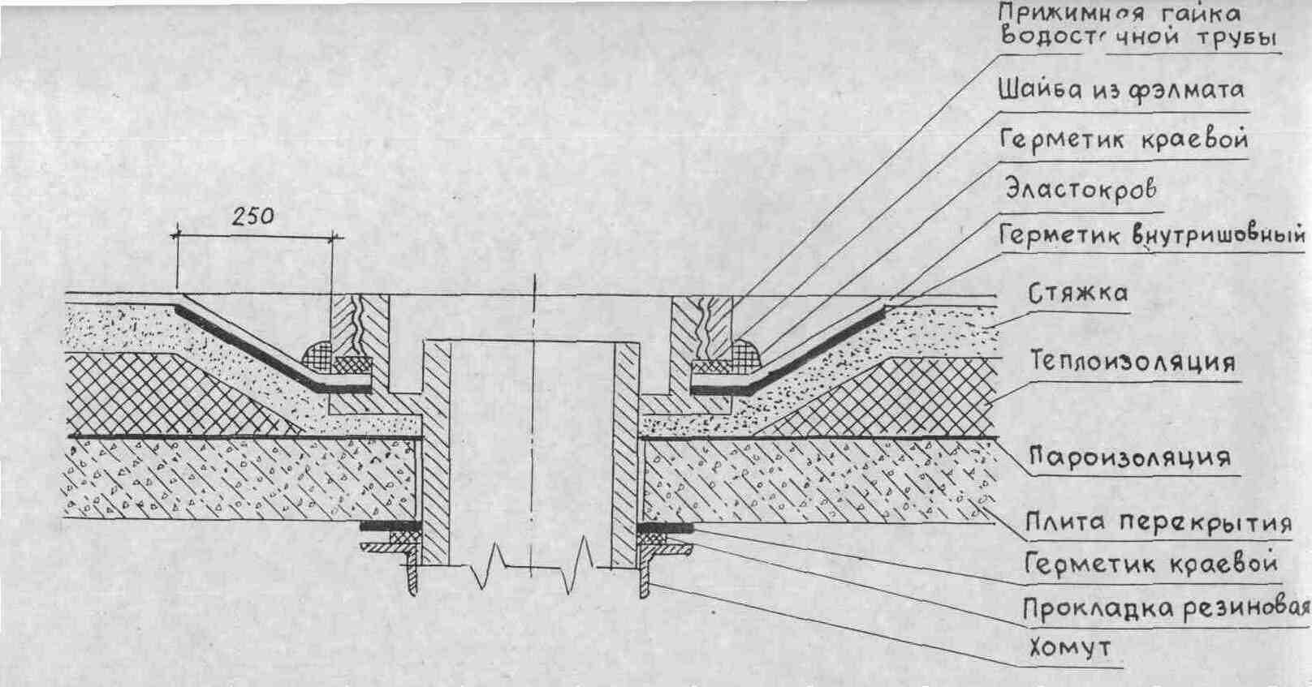
ЗАО «КВАРТ» | Кровельная система «Эластокров» | Рис. 7 | Крепление к внутреннему  водоотводу

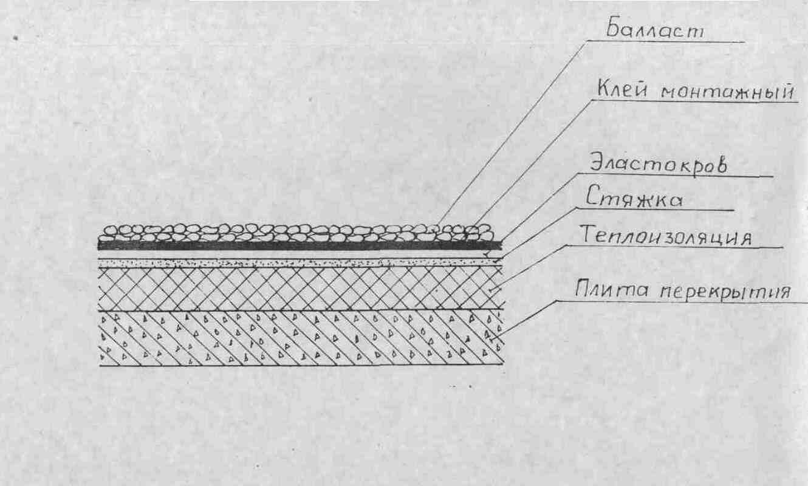
ЗАО «КВАРТ» | Кровельная система «Эластокров» | Рис. 8 | Балластная кровля

